Rapport Poppy
  - MARTELET CURTIS

Table des matières
I. Introduction 2
II. Programmation 3
A. Génération de trajectoire. 3
B. Le Modèle Géométrique Direct (MGD). 3
C. La Jacobienne. 3
D. Le Modèle Cinématique Directe (MCD). 4
III. Résultats 5
IV. Conclusion 7

Introduction
Ce TP nous demande de réaliser la commande du mouvement du bras gauche d’un robot Poppy, d’une position initiale à une position finale dans un délai imparti (40s dans mon cas).
Le programme sera écrit en Python et utilisera ROS2 Iron.
La réalisation de cette commande nécessite la programmation de ce schéma bloc :

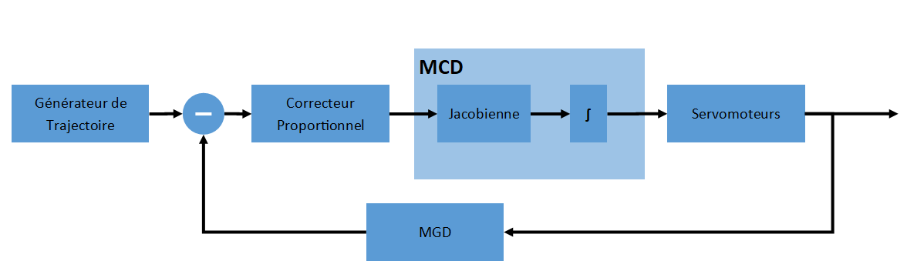

- Un bloc générateur de trajectoire devra générer la trajectoire du bras selon la position initiale et la durée de la trajectoire. Cette trajectoire sera soustraite à la position actuelle du bras pour déterminer l’erreur de position (une distance).
- Un correcteur proportionnel $K_{p}$ sera utilisé pour déterminer la vitesse de déplacement du bras : plus sa valeur sera élevée, plus la correction sera rapide.
- Un bloc « Modèle Cinématique Direct » calculera l’angle de chaque moteur à partir de la vitesse opérationnelle du robot :
  - Ce bloc est composé d’une jacobienne inverse qui calculera la vitesse articulaire désirée de chaque moteur à partir de la vitesse de déplacement désirée.
  - A la suite de la jacobienne inverse, nous calculerons la primitive de chaque vitesse pour obtenir l’angle de chaque moteur.
- Enfin, un bloc « Servomoteur » devra set les angles calculés par le bloc MCD.
- Un bloc « Modèle Géométrique Direct » sera placé en contre réaction pour obtenir les coordonnées cartésiennes actuels du bras à partir des angles des moteurs.

Programmation

Génération de trajectoire.
Dans un premier temps, nous avons réalisé la fonction de génération de trajectoire du bras.
Cette fonction est responsable de déterminer la position désirée de l’organe terminal (la main) en fonction du temps. Elle a donc besoin de la position initiale et finale, le temps actuel et le temps final.
L’équation de la position désirée est :
$$trajectoire=X_{init}+\left(X_{final}-X_{init}\right)\left({10\frac{t}{t_{f}}}^{3}-{15\frac{t}{t_{f}}}^{4}+{6\frac{t}{t_{f}}}^{5}\right)$$

Cette fonction renverra les coordonnées x y et z que devra atteindre l’organe terminal en un cycle d’horloge.

Le Modèle Géométrique Direct (MGD).
Pour que le robot sache la position actuelle de sa main, il est nécessaire de déterminer le modèle géométrique direct du bras du robot.
Le modèle géométrique permet de déterminer la position de l’organe terminal d’un robot à l’aide de variables intrinsèques de ce robot, c’est-à-dire en fonction de l’angle de chaque moteur.
Le schéma cinématique du bras gauche du robot nous permet de déterminer l’équation de x, y et z en fonction des angles $θ_{1},θ_{2},θ_{3}$ et $θ_{4}$ que le moteur nous fournira, mais également en fonction des longueurs $a_{1},a_{2},a_{3},a_{4},a_{5},a_{6},a_{7},a_{8}$ et $a_{9}$.

$$x=a_{1}+a_{4}+a_{5}\cos\left(θ_{2}\right)+a_{7}\cos\left(θ_{2}\right)a_{8}\left(\sin\left(θ_{2}\right)\sin\left(θ_{3}\right)\right)+a_{9}(\cos\left(θ_{2}\right)\cos\left(θ_{4}\right)+\sin\left(θ_{2}\right)\sin\left(θ_{3}\right)\sin\left(θ_{4}\right))$$
$$y=a_{9}\left(-sin\left(θ_{1}\right)sin\left(θ_{2}\right)cos\left(θ_{4}\right)+\left(sin\left(θ_{1}\right)cos\left(θ_{2}\right)sin\left(θ_{3}\right)-cos\left(θ_{1}\right)cos\left(θ_{3}\right)\right)sin\left(θ_{4}\right)\right)-a_{7}sin\left(θ_{1}\right)sin\left(θ_{2}\right)+a_{8}\left(sin\left(θ_{1}\right)cos\left(θ_{2}\right)sin\left(θ_{3}\right)-cos\left(θ_{1}\right)cos\left(θ_{3}\right)\right)-a_{5}(sin\left(θ_{1}\right)sin\left(θ_{2}\right))-a_{6}cos(θ_{1})+a_{2}$$
$$z =a_{9}(cos(θ_{1})sin(θ_{2})cos(θ_{4})+(-cos\left(θ_{1}\right)cos\left(θ_{2}\right)sin\left(θ_{3}\right)-sin(θ_{1})cos(θ_{3}))sin(θ_{4}))+a_{7}cos(θ_{1})sin(θ_{2})+a_{8}(-cos(θ_{1})cos(θ_{2})sin(θ_{3})-sin(θ_{1})cos(θ_{3}))+a_{5}(cos\left(θ_{1}\right)sin\left(θ_{2}\right))-a_{6}sin(θ_{1})+a_{3}$$

Avec (en mètre) :
$$a_{1}$$ | $$a_{2}$$ | $$a_{3}$$ | $$a_{4}$$ | $$a_{5}$$ | $$a_{6}$$ | $$a_{7}$$ | $$a_{8}$$
0.0771 | 0.05 | 0.004 | 0.0284 | 0.03625 | 0.0185 | 0.11175 | -0.01

La Jacobienne.
La jacobienne est une matrice de dérivée partielle du premier ordre d’une fonction vectorielle. Elle est principalement utilisée pour résoudre des problèmes non linéaires (le cas de notre système).

$$J=\left[\begin{matrix}\frac{∂x}{∂θ_{1}} & \frac{∂x}{∂θ_{2}} & \frac{∂x}{∂θ_{3}} & \frac{∂x}{∂θ_{4}} \\ \frac{∂y}{∂θ_{1}} & \frac{∂y}{∂θ_{2}} & \frac{∂y}{∂θ_{3}} & \frac{∂y}{∂θ_{4}} \\ \frac{∂z}{∂θ_{1}} & \frac{∂z}{∂θ_{2}} & \frac{∂z}{∂θ_{3}} & \frac{∂z}{∂θ_{4}}\end{matrix}\right]$$
Dans notre programme, nous devons déterminer l’inverse de la jacobienne. Cependant, cette matrice n’est pas carrée : nous avons alors utilisé la pseudo-inverse. L’équation de la pseudo inverse pour une matrice ayant plus de colonne que de ligne est :
$$A^{+}=A^{T}{\left(AA^{T}\right)}^{-1}$$

Le Modèle Cinématique Directe (MCD).
Une fois les trois précédentes fonctions programmées, il est temps de passer à l’ultime pièce de notre puzzle, le modèle cinématique directe.
Pour que la main atteigne la position désirée (que l’on a déterminé avec la génération de trajectoire), le MCD va calculer l’angle que devra avoir chacun des moteurs du bras selon la vitesse désirée de la main. Cette vitesse désirée est obtenue grâce au correcteur proportionnel $K_{p}$ (qui sera également intégré à la fonction).
Dans le cas de ma simulation, j’ai trouvé que régler le correcteur entre 0.4 et 0.5 offrait les meilleurs résultats.

Résultats
Avant tout, il est important de prendre en compte la vétusté de mon ordinateur : ce dernier ayant fêté ses 6 ans il y a quelques semaines, il a du mal à réaliser la simulation en temps réel du déplacement du bras du robot.
Cette vétusté explique la forme quelque peu étrange des courbes que j’ai obtenu.

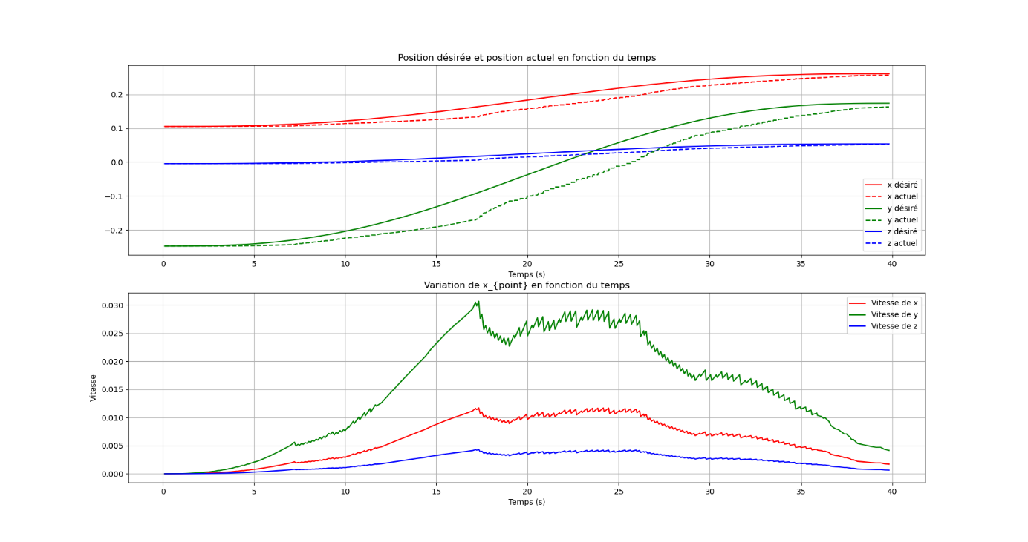

Cette première série de courbe illustre la variation de position et de vitesse de la main en fonction du temps.
- Le premier plot permet de voir la trajectoire de la main. On peut cependant voir que le robot peine à suivre la position désirée sur une bonne partie de la trajectoire, mais parvient à combler son retard dans le dernier quart et atteindre la position finale désirée.
Ce retard s’explique sur le second plot.
- Le second plot permet d’étudier la vitesse de la main selon les coordonnées cartésiennes x y z.
Cette courbe permet de comprendre l’erreur observée sur le précédent plot : au lieu de tracer une ellipse, les courbes des vitesses sont « cassées », ce qui fait que le bras ne se déplace pas assez rapidement pour corriger l’erreur.

Ces problèmes de simulation ne sont pas causés par mon programme, mais par mon ordinateur, comme expliqué au début du chapitre (j’ai testé ce programme sur un ordinateur plus puissant, et ces courbes n’étaient plus du tout cisaillées).
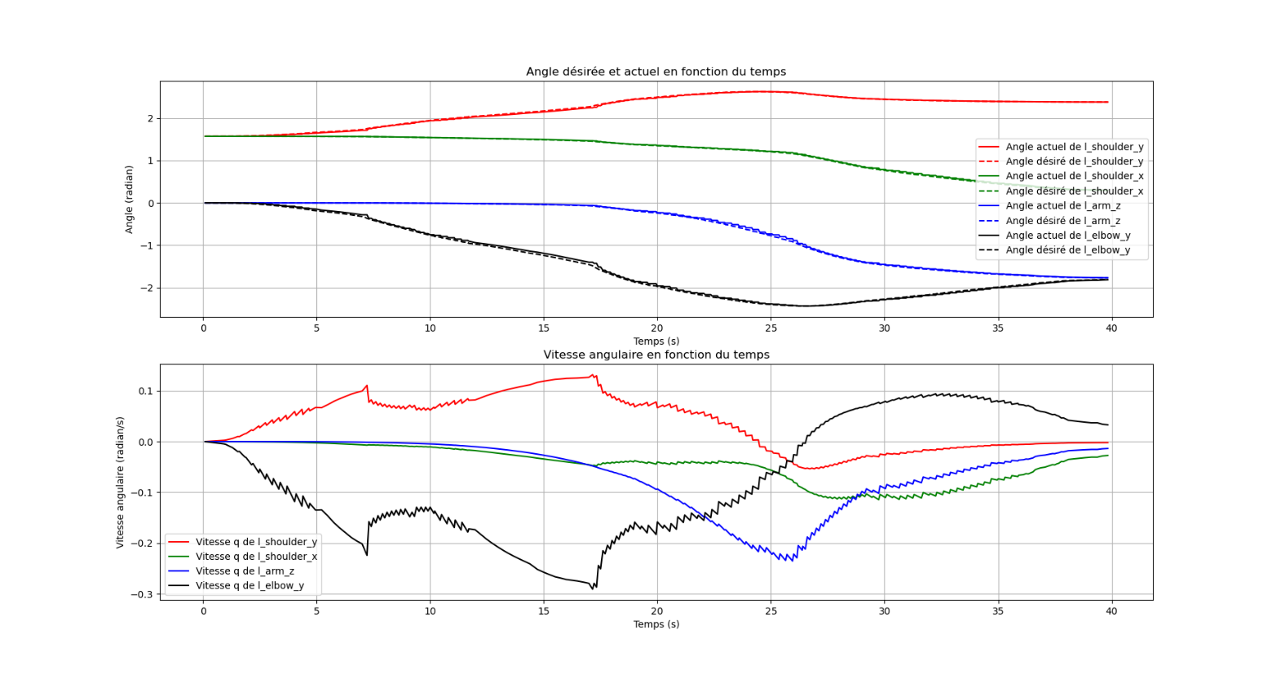

Cette seconde série de courbe permet de voir l’évolution de la position et de la vitesse de chacun des moteurs du bras.
- Sur le premier plot, on peut voir que les moteurs arrivent à suivre la position désirée calculée par le modèle cinématique directe.
- Le second plot, nous pouvons voir la variation de la vitesse angulaire du bras du robot en fonction du temps. Les courbes semblent archaïques, mais ressemblent bien à la dérivée de l’angle actuel des moteurs.

Conclusion
Pour conclure ce rapport, le programme fonctionne correctement : la main du robot se déplace bien de sa position initiale à la position finale donnée dans le lapse de temps défini.

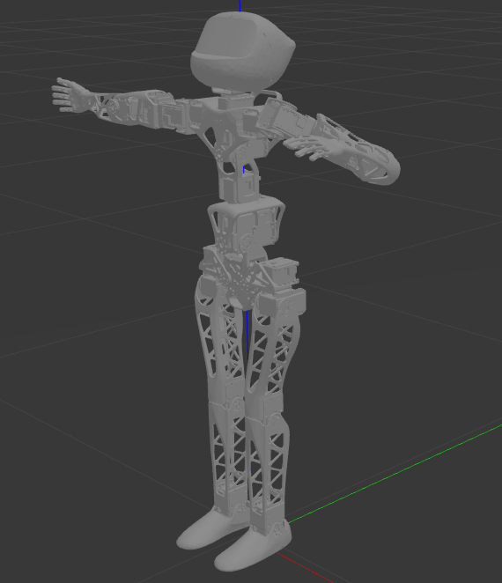 | 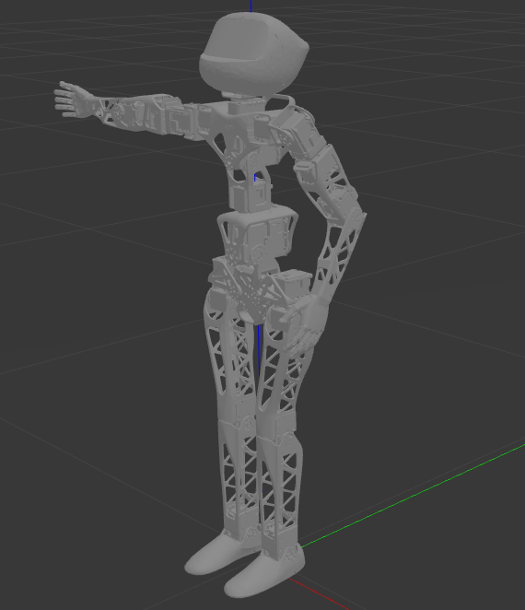
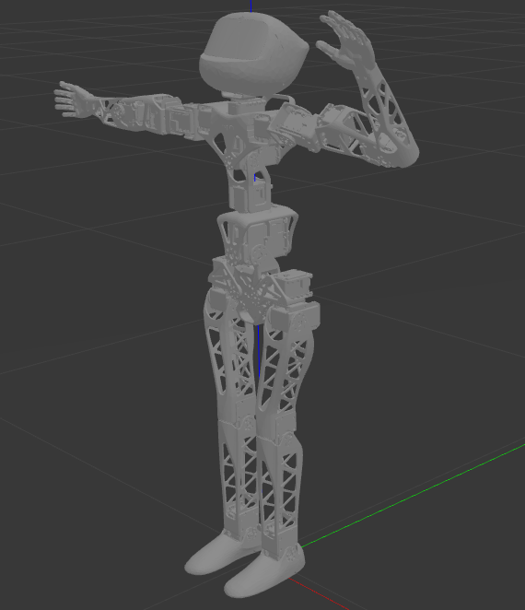

Ce TP m’a permis de comprendre et structurer le modèle cinématique direct et indirect, ainsi que comment le programmer.
Ce TP m’a également fait comprendre ce que l’on attendrait de moi une fois que je travaillerais en robotique appliquée.

